Oznanila  ČRNEČE – Sv. Jakob St., Sv. Andrej;  SV. KRIŽ in  LIBELIČE – Sv.Martin, - ROŽNIK  26. teden 2026 |  |  | 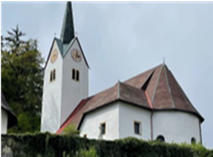  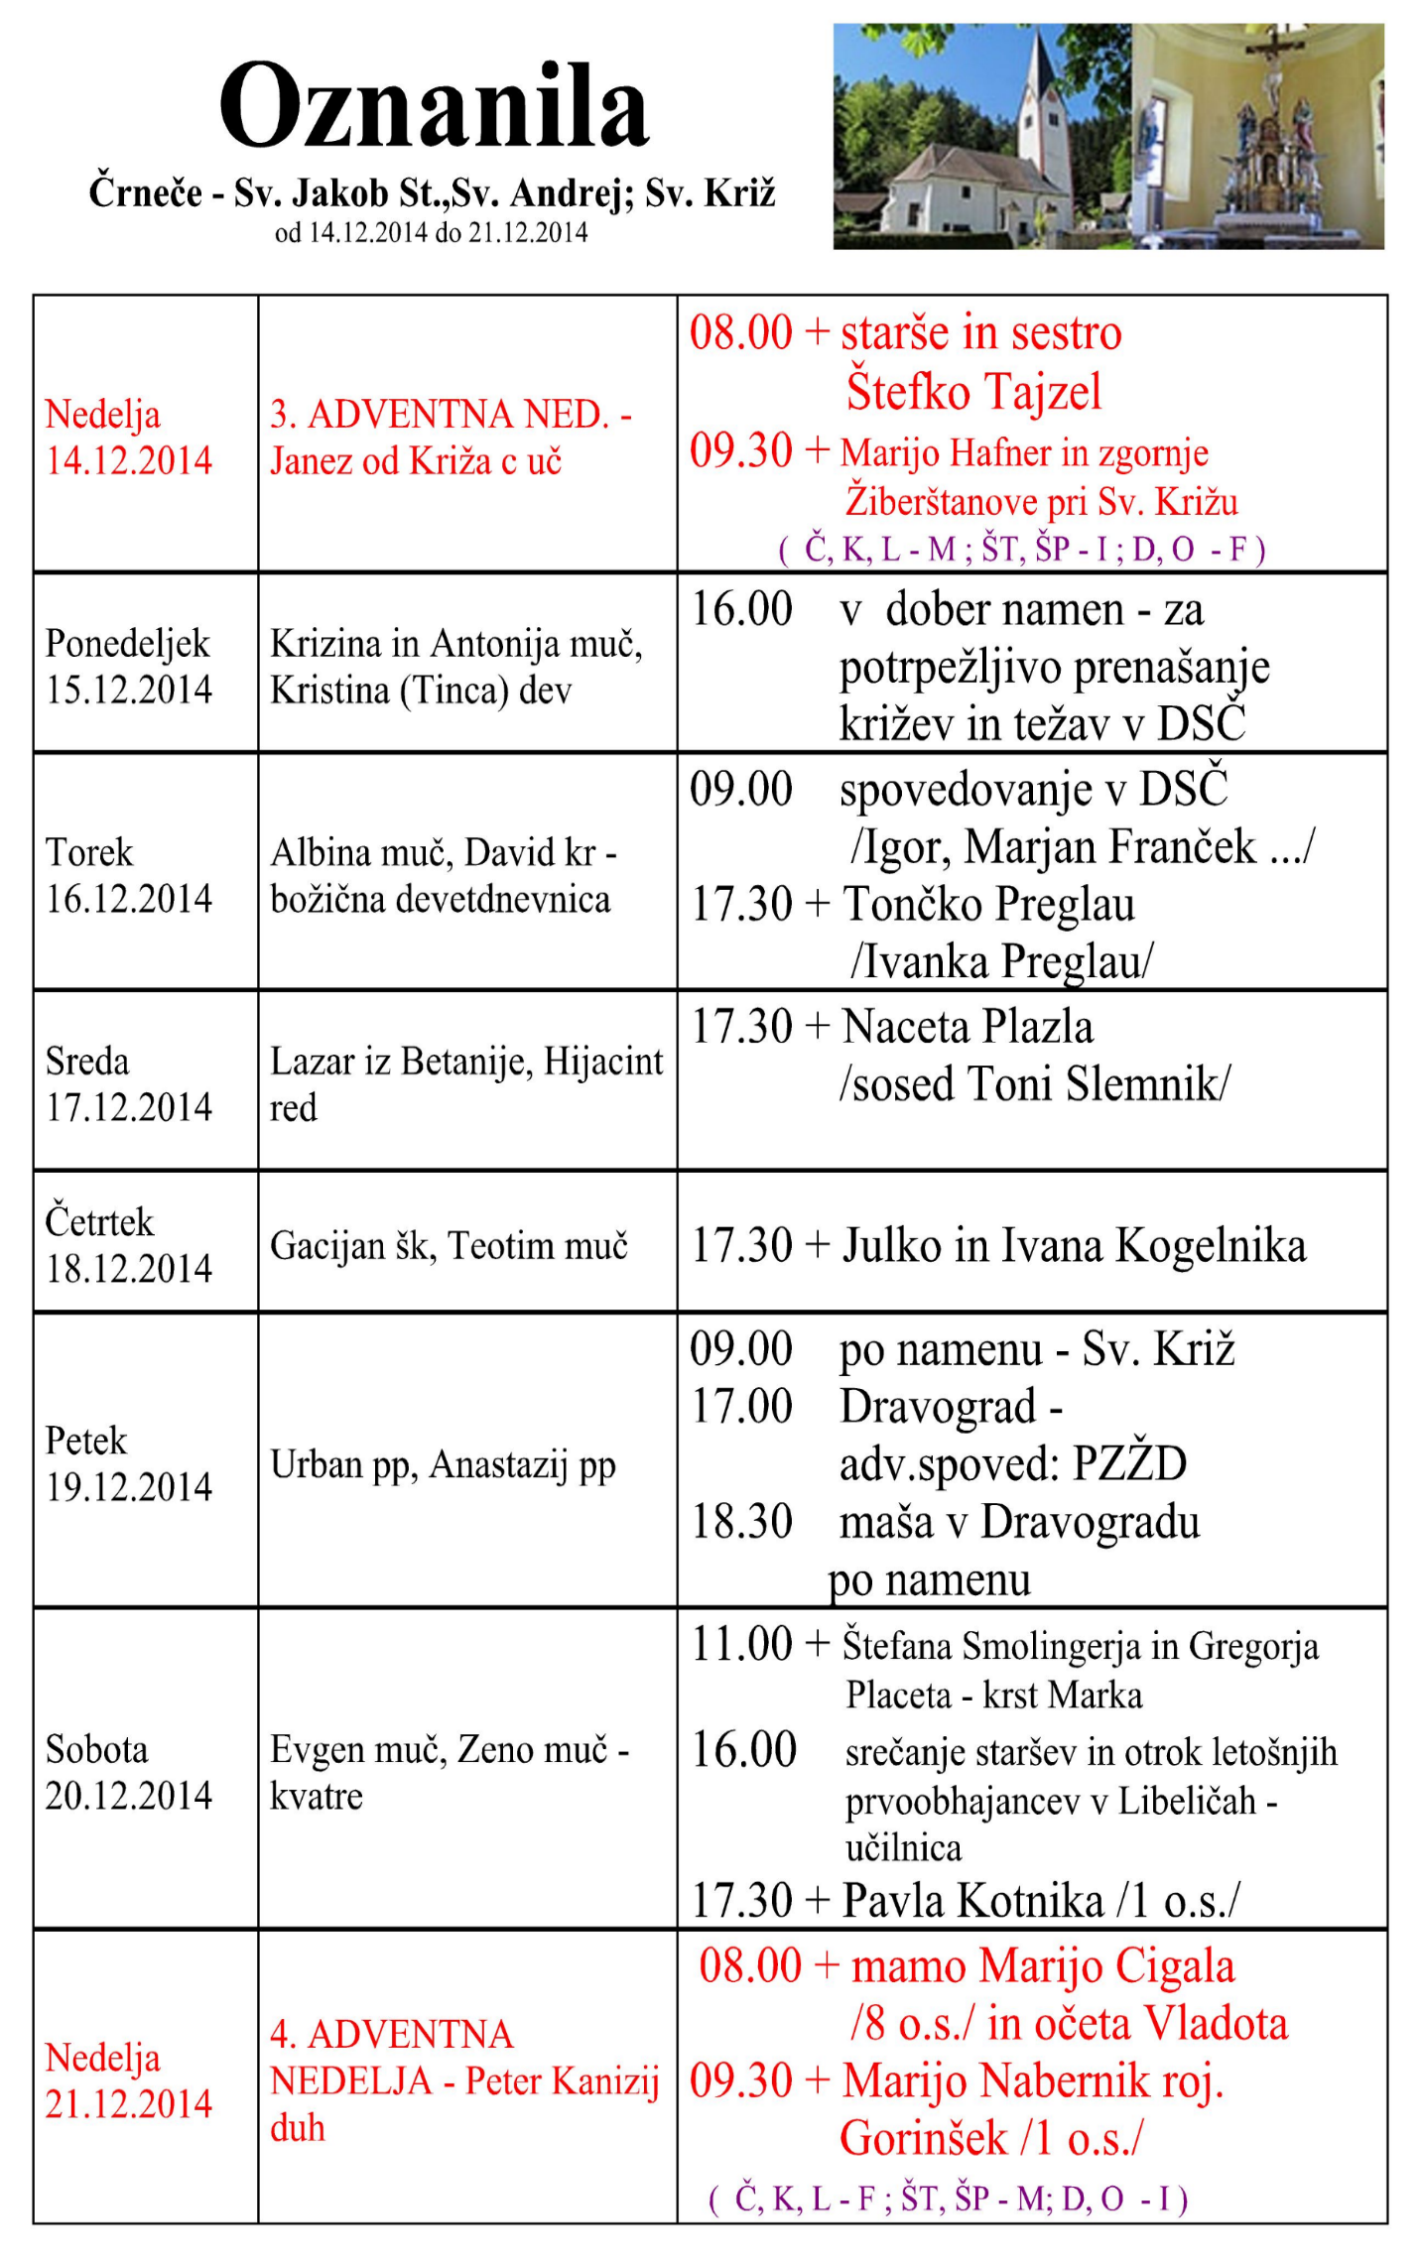  Slika 1
NEDELJA  21. junij | 12. nedelja med letom  Alojzij Gonzaga  Srečanje cerkv, pevcev -  Sv. Danijel nad Prevaljami  Oklic: Dejan in Suzana | 08:00 za + Alojza in Alojzijo Kogelnik  /kmetija Klančnik/ v Črnečah  11:00 za + brata Franca Pšeničnika in za  + Šubernikove  + Franca Hudeja/2.nam./v Libeličah  16:00 Srečanje cerkv, pevcev - Sv. Danijel nad P.
PONEDELJEK  22. junij | Janez Fisher, šk.  Tomaž More, mučenca | 18:00 za + Franca Hebra in sor. Vrtič  v Črnečah
TOREK  23. junij | Edeltruda, opatinja | 18:00 po namenu v Črnečah  19:00 žen. zapisnik – Kristina -Bratko
SREDA  24. junij | Rojstvo Janeza Krstnika | 08:00 za zdravje in v d. n. v Črnečah  16:00 blagoslov ceste - pri Urkovi lipi
ČETRTEK  25. junij | Doroteja iz Montauna,  mati, miskinja  Dan državnosti | 17:30 spoved – S &D v Libeličah  18:00 za + Amalijo in vnuk. Lenko /o.s./  v Libeličah
PETEK  26. junij | Ciril Aleksandrijski, šk.  cerkveni učitelj | 09:00 za + Alberta in Metoda Kotnika  pri sv. Križu  16:00 pogreb Marije Oto, p.d. Jak'lnove Mime  v Libeličah
SOBOTA  27. junij | Adalbert, škof  Florentina, dev., opati. | 16:00 poroka pri Sv. Križu  Dejan Arauš in Suzana Naglič  zdravje in v dob. namen /Milka B./
NEDELJA  28. junij | 13. nedelja med letom  Irenej- Hotimir  Lyonski, šk, muč.  Pavel I., papež | 08:00 za + Berto Mlakar/družina Golob Katica/  v Črnečah  11:00 za blagoslov zdravljenja v Lbeličah

Zaupanje v božjo previdnost.
Svojo prihodnost lahko kristjan mirno izroči v božje roke.
Vsakdo izmed nas je že doživel situacije, ko ga je navdal strah pred prihodnostjo. Prerok Jeremija je doživljal temo strahu in je trepetal za svoje življenje. Toda kljub vsej ogroženosti je v njem zmagala svetloba zaupanja v božje varstvo. Čutil je, da ga Gospod spremlja na vseh njegovih poteh.
Prosimo Gospoda, da bi nam podaril zaupanje v njegovo skrivnostno vodstvo in hkrati za odpuščanje, da nas tolikokrat v življenju prevzame strah in celo obup.
Odgovarja: Franc Kraner, žpk – sodelavec, tel.: 051685734, e-mail: franc.kraner@rkc.si.
Naročniki mašnih namenov se strinjajo z objavo v tiskanih oznanilih in oznanilih na spletu ter oglasni deski.

